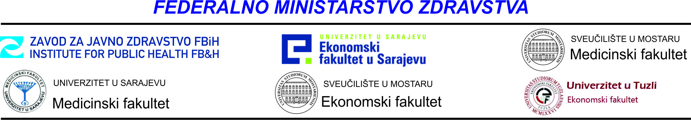

PRIJAVNICA
za kontinuiranu profesionalnu edukaciju iz zdravstvenog menadžmenta

Ime i prezime
Datum, godina i mjesto rođenja
Stručno zvanje
Naziv ustanove u kojoj ste zaposleni/a
Funkcija koju obavljate u ustanovi/instituciji
Ukoliko ste na funkciji direktora / ravnatelja molimo navesti datum preuzimanja funkcije
Nivo edukacije za koji se prijavljujete SHCE 1, SHCE 2 ili SHCE 3
Kontakt telefon
Adresa e - pošte
Mjesto i datum
Vlastoručni potpis

Kontakti:
Zavod za javno zdravstvo Federacije BiH  Vukovarska br. 46, 88000 Mostar  Tel.: + 387 36 382 139 ili + 387 36 382 108  Fax.: + 387 36 382 116  E-mail: edu@zzjzfbih.ba | Ekonomski fakultet Univerziteta u Sarajevu, Poslovna akademija  Skenderija br. 70, 71000 Sarajevo  Tel.: + 387 33 564 354;  Fax.: + 387 33 564 371  E-mail: lela.grubesic@efsa.unsa.ba
Medicinski fakultet Sveučilišta u Mostaru
Bijeli brijeg bb., 88000 Mostar
Tel./Fax: +387 36 335 600
E-mail: danijel.pravdic@gmail.com

